面向真实火场动态的多智能体协同疏散
仿真系统设计与实现
摘 要：针对建筑火灾火—烟—人强耦合、通用平台缺乏火灾过程模型、难以在线推演人群动态的问题，以MASON为内核构建BIM驱动的火—烟—人群三场耦合疏散仿真系统。IFC体素化为计算网格，以元胞自动机模拟火势，对流—扩散与有效剂量分数刻画烟气毒性，智能体在距离—火—烟代价场上局部贪心选路，格点排他再现出口排队。在24 m×15 m×3 m场景开展六因子、每工况30次重复并与FDS定性标定：密度增大、火源趋近出口显著恶化疏散，烟气毒性主导伤亡，风险权重存在“规避—延误”权衡，动态代价场优于静态元胞，二者约120 s临界烟气窗机制一致，为建筑疏散能力相对评估与预案比选提供轻量化工具。
关键词：多智能体仿真；火灾疏散；元胞自动机；有效剂量分数；建筑信息模型；MASON

1 引言
随着城市化进程加快，高层建筑与大型商业综合体日益密集，建筑火灾呈现多点起火、非线性快速蔓延的特征。火灾毒理学研究表明，火灾中大部分人员伤亡并非由火焰直接灼烧造成，而是由一氧化碳、氰化氢等有毒烟气的吸入以及能见度下降导致的迷失与行动延误所致^{[1-2]}。因此，刻画“火势扩张—烟气迁移—人员疏散”三者的动态耦合过程，对于评估建筑疏散能力、优化应急预案具有重要意义。
传统的人员疏散能力评估主要依赖实景演练与规范条文静态校核。实景演练真实感强，但组织成本高、安全风险大、工况不可复现，且难以覆盖多点起火、烟气弥漫等极端场景，关键影响因子也难以定量剥离^{[3]}。在计算仿真方面，以美国国家标准与技术研究院的火灾动力学模拟器FDS为代表的场模型物理精度高、行业认可度高，但其建模与并行计算门槛较高，且不内置人群疏散模块^{[4]}；Pathfinder、BuildingEXODUS等商业疏散软件人员建模成熟，却通常将火灾环境作为外生输入，难以实现火焰、烟气与人群的在线耦合；NetLogo、Repast等通用多智能体平台灵活可扩展，却不提供火灾领域模型，需要使用者自行构建火焰与烟气模块^{[5-6]}。上述工具在“物理真实性—教学友好性—成本可承受性”之间存在明显缺口。
多智能体建模与元胞自动机是研究复杂时空系统的主流途径。元胞自动机以离散网格上的局部规则涌现整体动力学，被广泛用于火灾蔓延^{[7-8]}与人员疏散建模^{[9]}；社会力模型从个体受力出发解释了拱形堵塞、“快即是慢”等人群灾害现象^{[10-11]}，其受力规则亦被引入离散模型以增强微观交互刻画^{[12-13]}。MASON是乔治梅森大学研发的纯Java开源多智能体仿真框架，具有轻量化、无外部依赖、支持大规模并行与二维/三维可视化等特点，在公共安全与灾害模拟中得到了验证^{[14-15]}。与此同时，建筑信息模型（BIM）的普及为仿真提供了高保真几何与语义输入，BIM与火灾、疏散模型的集成也已成为重要研究趋势^{[16-17]}，数字孪生技术进一步推动了面向火灾态势的动态疏散引导^{[18]}。
然而，已有轻量化元胞自动机火灾模型多采用恒定传播速率，难以刻画轰燃阶段温差骤增引起的跃迁式加速；多数疏散模型将人群同质化处理，并采用BFS、A*等全局路径规划以适应静态环境，在火势与烟气实时变化的三维场景中计算开销偏大；烟气毒性对人员的时间累积效应在教学级轻量平台中较少被显式建模^{[2]}，个体心理与环境因素对行走速度的折减也常被简化^{[19]}。针对上述问题，以MASON为计算内核，设计并实现一个BIM驱动、火场—烟气—人群三场耦合的多智能体协同疏散仿真系统，主要工作与创新有三：①模型层面，提出t²火源驱动、温差平方加速的非线性火焰元胞自动机，建立显式对流—扩散烟气场与FED毒性累积判据，构建融合距离、火焰与烟气的三维代价场局部贪心决策并引入格点排他，形成火—烟—人三场耦合的轻量化实时模型；②系统层面，打通“IFC解析—三维体素—三场耦合—Web三维交互”的端到端纯Java链路，支持由真实BIM几何直接驱动实时推演；③验证层面，在标准化场景开展六因子、每工况30次配对重复的定量对照，并以FDS同尺寸算例交叉标定，给出疏散能力的相对评估结论，同时定量界定模型的网格尺度依赖与适用边界。

2 相关工作

2.1 火灾与烟气动力学建模
建筑火灾模拟大体可分为场模型与网格半物理模型两类。场模型以计算流体力学为基础，通过求解 Navier-Stokes 方程并耦合燃烧、辐射等过程获得温度与浓度场，FDS是其典型代表，物理精度高但计算代价大，常用于离线性能化分析^{[4]}。网格半物理模型以元胞自动机为代表，依靠邻域状态转移规则刻画蔓延，结构简单、可大规模实时运行，并便于与人员网格统一；文献^{[7]}在三维元胞网格中纳入导热、对流与辐射机制并以FDS为参照，文献^{[8]}则用三维元胞自动机实现高层建筑火灾的快速蔓延模拟。元胞自动机的优势在于与智能体空间天然对齐、可满足在线交互需求，其代价是存在数值耗散且传播参数需要标定。在火源描述上，轰燃发生前的热释放速率增长通常采用t²火曲线进行唯象刻画，本文亦以此作为火源输入。

2.2 人员疏散建模
人员疏散模型可分为宏观与微观两类，本文关注微观模型。以社会力模型为代表的连续模型将行人视为受自驱动力、人际排斥力与边界力作用的粒子，能够再现车道形成、拱形堵塞等自组织现象^{[10-11]}。元胞自动机与格子气模型借助静态/动态地板场，以简单转移规则获得较高计算效率^{[9]}；研究者进一步将摩擦与排斥规则量化引入元胞自动机，以较低代价复现“快即是慢”效应^{[12]}，并通过细网格多格占据^{[13]}、携带行李^{[20]}、火源威胁^{[21]}与视野受限^{[22]}等方式增强微观真实性。多智能体（ABM）模型则强调个体异质性与自主决策，其分布式群集思想可追溯至Reynolds的群体行为模型^{[23]}，便于集成行为规则与多火源、火烟动力学^{[14-15,24]}。总体而言，离散模型在实时性上占优，但对身体挤压等力学级涌现的刻画弱于连续社会力模型。

2.3 烟气危害评估与BIM集成
烟气对人员的危害主要包括高温灼伤、毒性气体与能见度下降三类。有效剂量分数（FED）与N-Gas模型通过将各组分瞬时浓度相对于临界浓度的比值对时间积分来评估失能时刻^{[1,25]}；能见度随消光系数升高而下降，并进一步折减行走速度^{[19]}；将当量速度系数与FED引入疏散过程，可实现火灾发展与人员运动的时空耦合^{[2,24]}。在建筑信息侧，IFC标准承载了几何、材质与语义信息，已有研究利用BIM提取材质并对接Pyrosim/FDS开展火灾模拟^{[26]}，或基于BIM构建严肃游戏以研究人在极端情境下的行为^{[17]}，相关综述见文献^{[16]}，数字孪生驱动的动态疏散引导亦取得进展^{[18]}，面向BIM的整体疏散建模框架仍在持续发展^{[27]}。然而已有BIM集成多止步于几何提取或单向数据传递，缺少“BIM解析—火烟人群耦合—三维可视化—交互回控”闭环的轻量、可扩展实现，这正是本文的切入点。

2.4 现有方案对比与本文定位
文献^{[6]}将建筑人群疏散建模归纳为七类方法并指出其各自适用场景，文献^{[28]}则对火灾中人员响应过程进行了推理与评估建模。为清晰说明本文定位，表1从火灾物理、烟气毒性、人群模型、三维/BIM能力、实时交互与可扩展性等维度，对主流工具与本文系统进行对比。
表1 典型疏散/火灾模拟方案对比
方案/工具 | 火灾物理模型 | 烟气毒性 | 人群模型 | 三维/BIM | 实时交互 | 可扩展性与成本
FDS（CFD场模型） | 高，N-S/燃烧/辐射 | 多组分 | 无内置，需耦合 | 三维 | 离线为主 | 开源、计算成本高
Pathfinder/BuildingEXODUS | 外生输入或简化 | 部分支持 | 成熟（连续/网格） | 三维 | 在线耦合弱 | 商业授权
NetLogo/Repast | 需自行构建 | 需自行构建 | 强（ABM） | 偏二维 | 中 | 开源、需领域建模
社会力模型 | 通常不含 | 通常不含 | 强（连续力学） | 二/三维 | 中 | 开源、计算量较大
本文MASON系统 | 非线性CA+t²火源 | FED显式建模 | ABM局部贪心 | 三维/BIM | 强（Web实时） | 开源轻量、可扩展
由表1可见，本文并不追求CFD级别的物理精度，而是以轻量元胞自动机与多智能体方法实现火焰、烟气与人群的在线耦合及实时三维交互，其物理保真度介于规则模型与CFD之间，定位于消防教学实训、方案级相对比较与应急预案比选。

3 系统总体设计

3.1 设计目标
系统面向真实火场动态，确立四项目标：①动态真实性，刻画非线性火焰增长、烟气迁移扩散与毒性时间累积，而非静态危险场；②规模与实时性，支持不少于100名智能体在统一时间轴上并行演化，并提供1×/2×/4×/8×速度倍率；③BIM高保真输入与“建模即仿真”，由真实IFC模型直接生成计算网格与拓扑；④三维可交互与可扩展，支持楼层切换、自由漫游与参数在线调控，且仿真内核与渲染解耦、便于替换前端或批量运行。

3.2 总体架构
系统采用分层解耦的四层架构，如图1所示。自下而上依次为数据与建模层、仿真内核层、通信服务层与可视化交互层，并通过两条方向相反的通路构成闭环：其一是自下而上的仿真状态数据流，IFC模型经体素化与拓扑提取进入MASON内核，火焰、烟气、人员三类场在统一网格上演化，再由HTTP服务的/state接口推送至前端渲染；其二是自上而下的交互指令流，用户对速度倍率、楼层、视角与参数的调整经/command接口回传内核并立即作用于仿真。分层与闭环设计使纯Java内核不依赖任何渲染组件，既可在线交互，也可脱离界面进行批量重复实验。
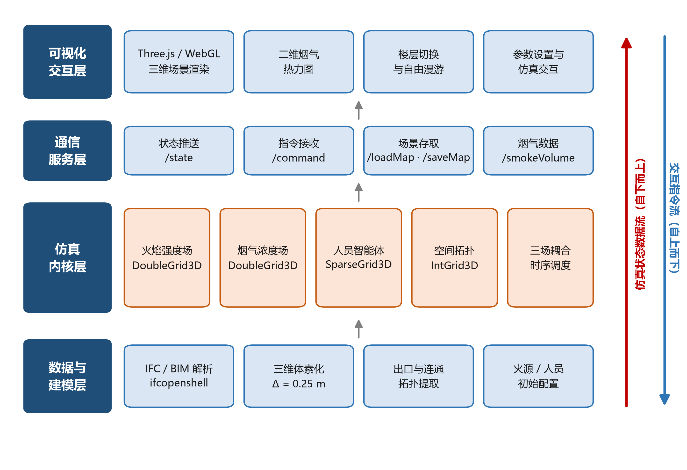
图1 系统总体四层架构及“状态上行—指令下行”数据闭环

3.3 技术路线
技术路线如图2所示，分为五个阶段：BIM建模与信息提取、三维体素离散与拓扑构建、火场—烟气—人群三场耦合仿真、服务封装与三维可视化、交互闭环与结果输出。前三阶段完成由建筑模型到可计算模型再到耦合推演的转换，第四阶段将内核状态实时映射为三维场景与二维热力图，第五阶段把用户调控以虚线回路实时回传第三阶段，从而支持“边推演、边调控、边观察”的探索式分析。
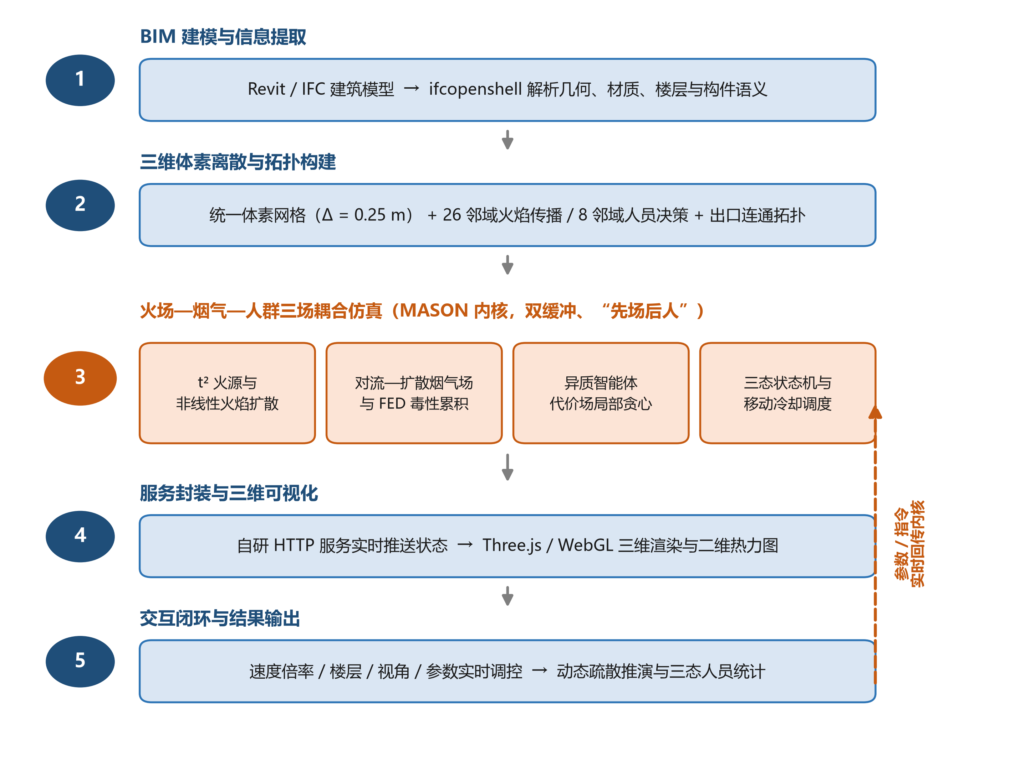
图2 “BIM—体素—三场耦合—Web渲染—交互闭环”技术路线

3.4 火场—烟气—人群三场耦合机制
火焰场、烟气场与人群场共享同一套三维体素网格与时间步长，通过单向驱动与双向反馈实现耦合：火焰以释烟项驱动烟气生成，火焰强度与烟气浓度共同构成人员代价场以影响其路径选择与行走速度，人员则依据所处体素的高温阈值与FED累积值在存活、逃离、死亡三态间转移。为避免同一步内“先动的人看到后更新的火”这一时序错乱，系统采用双缓冲并严格遵循“先场后人”的更新次序，从机制上保证因果一致。

4 关键模型与算法

4.1 BIM解析与三维体素化
数据预处理阶段使用ifcopenshell遍历IFC中的空间与构件实体，读取其几何包围盒、材质与楼层信息，按默认体素尺寸Δ=0.25 m将连续空间栅格化为三维网格，并将体素标记为可通行、障碍或出口，同时提取楼梯、门洞等竖向/水平连通关系。火焰传播采用26邻域以体现三维各向蔓延，人员决策采用包含水平8邻域与楼梯竖向的邻域；网格拓扑以IntGrid3D存储，供路径与邻域查询共用。体素化将BIM几何直接转化为仿真计算域，是“建模即仿真”链路的起点。

4.2 多火源非线性火焰扩散模型
轰燃发生前火源热释放速率近似随时间平方增长，本文以标量火焰强度刻画火势，单个火源的强度增长为
Q(t)=α(t−t_{ig})² （1）
式中：Q为火源强度，α为增长系数（基准取中速t²火α=0.0117，并以Q∞=150作稳态截断），tig为点燃时刻。对任意体素i，先由其传播邻域N(i)计算邻域平均强度
F_{i}^{(N)}=(1/|N(i)|) Σ_{j∈N(i)} F_{j} （2）
再以体素i与邻域的强度差δ_{i}=F_{i}^{(N)}−F_{i}为驱动力进行更新。为刻画温差越大、升温越快的非线性正反馈（对应温度梯度平方加速），驱动力取线性项与平方项叠加，并计入火源注入q_{s,i}；障碍体素恒置零，强度整体截断于区间[0,100]：
F_{i}^{(k+1)}=clip_{[0,100]}{F_{i}^{(k)}+βδ_{i}(1+ηδ_{i}²)+q_{s,i}Δt}, δ_{i}=F_{i}^{(N)}−F_{i} （3）
式中：β为扩散率、η为非线性加速系数，上标k表示时间步。该模型在邻域平均的扩散骨架上引入平方加速，使火势在跨越临界点后呈现跃迁式扩张，较恒定速率模型更接近轰燃特征；顶棚射流、羽流卷吸、分层与开口双向流等效应则通过邻域权重与边界规则进行工程化近似。

4.3 烟气扩散与毒性评估模型

4.3.1 对流—扩散方程及其显式离散
烟雾浓度场C(x,t)的演化受风场u、扩散系数D与火源释烟项S（取S_{i}=κF_{i}，即火源以正比于火焰强度的速率释烟）共同控制，其连续方程为
∂C/∂t+∇·(uC)=∇·(D∇C)+S （4）
在均匀体素网格上采用显式格式离散。下式中无时间上标的场量均取第k步值，以六邻面对流—扩散为例，体素i的浓度更新为
C_{i}^{(k+1)}=C_{i}^{(k)}+Δt{Σ_{j∈N6(i)}[D(C_{j}−C_{i})/Δ²+u_{ij}(C_{j}−C_{i})/Δ]+κF_{i}} （5）
障碍邻面对流项置零以体现建筑拓扑阻挡，全部场值先写入后台缓冲再整体交换，保证数值稳定。

4.3.2 能见度衰减与行走速度
能见度与烟气消光系数（正比于浓度）成反比，浓度升高则能见度下降。设能见度阈值K*=2 m：不低于阈值时智能体保持自由行走速度v₀；低于阈值时速度线性下降，并设速度下限η_{v}v₀（η_{v}取0.3～0.5），即
μ(K_{i})=1, K_{i}≥K*
μ(K_{i})=clip_{[ηv,1]}{1−λ(K*−K_{i})/K*}, K_{i}<K*
v_{i}=v₀·μ(K_{i}), K*=2 m, η_{v}∈[0.3,0.5] （6）
式中μ为速度折减系数、λ为衰减斜率。该分段线性关系与文献^{[19]}对心理—环境因素导致速度折减的思路一致，且参数可由实测行走速度标定。

4.3.3 FED累积致死判据
对多种毒性组分m，按当前浓度与临界浓度之比对时间积分并叠加，得到有效剂量分数：
FED_{i}^{(k+1)}=FED_{i}^{(k)}+Δt Σ_{m}(C_{i,m}^{(k)}/C_{m,crit}) （7）
当累积FED_{i}≥1时判定该智能体因毒性烟气死亡（失能）。式（7）显式刻画了毒烟危害的时间累积特性，使仿真能够反映“先烟后人”的真实伤亡规律，并可据此输出毒性风险分布与安全逃生时间窗口，其与更完整Purser模型的差异在6.3节讨论。

4.4 异质性智能体疏散决策模型

4.4.1 三态状态机与移动冷却
每名智能体具有存活、逃离、死亡三种状态，其状态转移为
存活→逃离（开始移动）；存活/逃离→死亡（F_{i}≥F_{crit}或FED_{i}≥1）；逃离→完成（到达出口） （8）
为避免高密度下智能体单步跨越多个网格而产生非物理穿插，引入移动冷却：智能体每移动一次后须等待若干步方可再次移动，冷却步数随局部速度折减系数增大，从而在不引入接触力学的前提下，以占格规则间接再现出口处的阻滞与局部聚集。
此外，为在离散框架下再现出口前的排队与阻滞，引入格点排他规则：除出口体素外，任一体素在同一时刻至多容纳一名尚未撤离的智能体，当候选目标体素已被占据时该方向不可进入，出口体素豁免排他以保证人员到达后立即撤离。该规则使高密度人群在单一出口前自然形成有序队列，为人员密度效应与出口拥堵提供了离散层面的涌现机制，且其开关不影响既有BIM场景的默认运行。

4.4.2 三维代价场与局部贪心
摒弃计算开销较大的BFS、A*全局规划，智能体仅依据候选邻域体素n的局部代价进行决策。代价综合到出口的距离、该处火焰强度与烟气浓度并归一化：
J(n)=w_{d}d*(n,e)+w_{f}F*(n)+w_{s}C*(n), w_{d}+w_{f}+w_{s}=1 （9）
式中d*、F*、C*分别为归一化的距离、火焰与烟气项，w_{d}、w_{f}、w_{s}为非负权重，不同权重组合对应冒险型、中性型与保守型等异质行为。智能体在可行邻域集合A(i)中选择代价最小者作为下一步目标：
n*=argmin_{n∈A(i)} J(n) （10）
由于候选仅来自固定大小邻域，单次决策时间复杂度为O(1)，可支撑百名以上智能体实时演化；局部贪心虽不能保证全局最优路径，但避免了动态火场中反复重算全局路径的高昂代价。

4.5 多智能体协同调度与时序控制
内核基于MASON的DoubleGrid3D存储火焰与烟气连续场、SparseGrid3D存储稀疏分布的人员、IntGrid3D存储拓扑，并为每个连续场设置前后台双缓冲。每一步先统一更新全部火焰体素、再更新烟气场、最后以RandomSequence生成的随机序列逐个调度智能体，保证更新公平且结果可复现；速度倍率通过调整每物理秒对应的仿真步数实现，而不改变模型方程，因而1×～8×加速下演化规律保持一致。

5 系统实现

5.1 技术栈与服务接口
系统采用Java与Python混合技术栈：仿真内核基于MASON纯Java实现，兼容Java 8及JDK 11/17；BIM预处理由Python的ifcopenshell完成；前端采用Three.js/WebGL。内核与前端之间通过自研轻量HTTP服务FireEscapeHttpServer通信，主要接口包括状态推送/state、指令接收/command、场景加载与保存/loadMap、/saveMap以及烟气体数据/smokeVolume，接口以JSON交换，保持内核与界面解耦。

5.2 核心数据结构与参数
三类网格与双缓冲构成核心数据结构，配合随机序列调度与“先场后人”时序，保证大规模演化的一致性与可复现性。为使结果可复现，几何离散、火焰、烟气毒性、人员决策与批量实验的关键参数及基准取值汇总如表2，后续对照实验除被考察因子外均取该基准。
表2 关键模型参数与基准取值（除被考察因子外，实验均取此基准）
参数 | 基准取值 | 说明
一、几何与时空离散
基准空间尺寸 L×W×H | 24 m×15 m×3 m | 单层大空间
体素尺寸 Δ（Δx=Δz） | 0.50 m | 定量实验标定分辨率；交互演示默认0.25 m
基准网格 Nx×Ny×Nz | 48×30×6 | 对应Δ=0.50 m
时间步长 Δt | 0.5 s | 与Δ等比缩放，Δx/Δt≈1.0 m/s
自由行走速度 v0 | 约1.0 m/s | 水平每步移动1个体素
出口 | 右侧墙中部、0.5 m×1.0 m | 占1×2体素的单出口，形成通过瓶颈
二、火焰模型
t²增长系数α/稳态截断Q∞ | 0.0117 / 150 | 中速t²火，式(1)，Q=min(αt²,Q∞)
火焰强度区间 | 0～100 | 标量火势场，式(3)截断
环境/点燃温度 T0/Tig | 293.15 / 573 K | 即20 ℃ / 300 ℃
高温致死/火焰上限 Td/Tmax | 473 / 823 K | 200 ℃致死线；代价归一上限
火焰传播邻域 | 26邻域 | 三维六向连同层对角
三、烟气与毒性
烟气扩散/衰减基元系数 | 0.012 / 0.005 | 每离散步，对应式(5)
烟气上浮漂移系数/上限 | 0.05 / 0.20 | 对流项工程近似
产烟率 κ | 0.05 | 释烟项S=κF，式(4)
浓度上限/规避阈值 | 1.0 / 0.8 | 浓度≥0.8的体素不可进入
FED单步增量 | 0.10·c（c>0.9再加0.30） | 按Δt/0.5归一，式(7)
FED失能阈值 | 1.0 | 累积达到即判毒性失能
能见度阈值/速度下限 | K*=2 m / ηv=0.3～0.5 | 式(6)分段折减
四、人员与决策
基准人数N（密度水平） | 120（60/120/180）人 | 地面可通行体素内随机均匀布置
基准移动概率/烟气折减 | 0.40；×(1−0.7c) | 浓度越高移动越迟滞
移动冷却（水平/竖向） | 1 / 4 步 | 防止单步跨格穿插
决策邻域 | 26（水平优先8向） | 式(10)局部贪心
代价权重(wd,wf,ws) | 中性(0.6,0.2,0.2) | 冒险(.9,.05,.05)、保守(.3,.35,.35)
格点排他 | 开启（出口豁免） | 出口前形成有序排队

5.3 Web三维可视化与交互
前端基于Three.js/WebGL完成体素火焰、半透明烟气与人员智能体的三维渲染，并同步提供二维烟气热力图、楼层切换与自由漫游。系统在真实BIM大楼上的多楼层运行界面如图3，集中体现BIM几何到计算网格的自动转换、火烟场与人员状态的同步动态渲染以及楼层切换、视角交互下仿真的连续性；BIM解析体素化、典型室内场景二维热力图联动等其余功能过程界面从略。界面面板上的调试数值不作为本文定量结果，定量统计统一以7.1节正文口径为准。
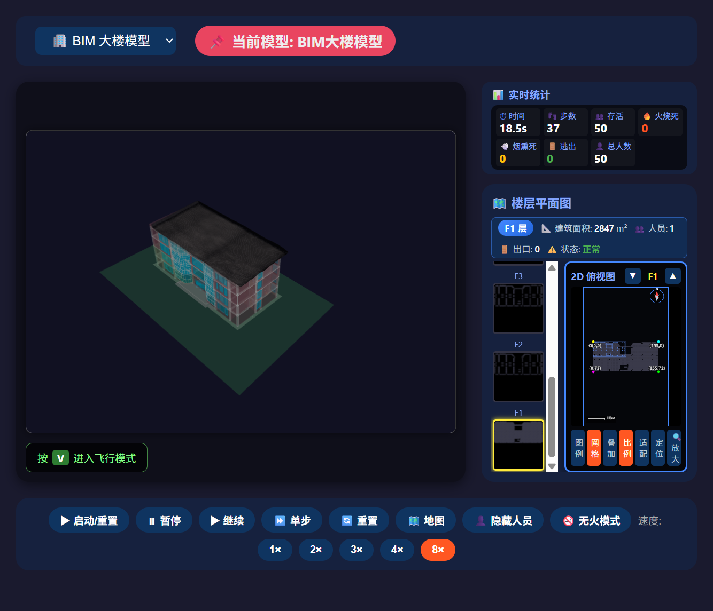
图3 真实BIM大楼多楼层疏散仿真运行界面（功能展示）

6 模型讨论
为客观界定本文轻量化模型的可信范围，本节从数值特性、参数敏感性、物理简化、人群微观交互与适用边界五个方面展开讨论，明确误差来源与后续标定方向，而不以原型运行结果替代定量验证。

6.1 数值耗散与稳定性
式（5）的显式欧拉更新在本质上是一种扩散型格式：邻域平均会引入额外的数值扩散，使火锋与烟锋被平滑、锋面梯度偏缓，且数值耗散随网格尺寸Δ与时间步Δt增大而增强。显式对流—扩散格式的稳定需要满足CFL型条件，对三维六邻面扩散与对流，时间步应同时受扩散项与对流项约束，即
Δt≤min{Δ²/(6D), Δ/u_{max}} （11）
其中u_{max}为邻面对流速度上限。实际运行中Δt按上式取较小值以保证稳定；式（3）的非线性平方加速项在温差较大时可能产生单步超调，系统通过clip截断与双缓冲整体交换将其限制在有界区间，避免局部强度失稳。

6.2 网格分辨率与时间步长的影响
网格分辨率存在精度与效率的权衡：Δ减小可更精细地刻画墙体、门洞与锋面，但体素数量约按Δ⁻³增长，覆盖同一物理时长所需步数亦增加，实时性下降；Δ过大则会加剧几何“楼梯化”、可能错误封闭狭窄通道并使火锋推进失真。Δt受式（11）约束，过大将导致数值振荡甚至失稳，过小则徒增计算量。7.2.3节的网格敏感性实验在保持Δt与Δx等比缩放、行走物理速度与单位物理时间FED剂量率一致的条件下给出定量结果：Δ=0.30、0.25、0.20 m三档的幸存者平均疏散时间稳定在78～79 s、相互差异不足2%，人员运动与时间推进在细化方向上趋于稳定，较Δ=0.50 m基准（66.7 s）约高18%；而烟气毒性结局对分辨率仍敏感，仅在0.50 m标定档出现约两成死亡、进一步细化后降为零。因此本文固定Δ=0.5 m为标定分辨率，毒性死亡的绝对数量不跨分辨率比较，仅在同一分辨率下进行工况间的相对比较与排序。需要强调，细网格下疏散时间趋于稳定而毒性结局变化，说明人群运动与时间推进模块本身是网格收敛的，毒性结局的分辨率依赖主要源于现象学烟气场以邻域平均代替守恒型质量输运；以守恒格式改进烟气场、消除该尺度依赖是后续重点方向，完整数据与机理分析见7.2.3节。

6.3 物理简化与假设
为满足实时性，模型在物理上作了如下简化：①火焰场在计算内核中以温度量纲（K）存储与更新（环境温度293.15 K、火焰温度上限约823 K），在可视化层再归一化为0～100的标量火势强度，式（1）、式（3）中的t²增长与温差平方加速属于轰燃阶段的唯象近似，增长系数α与加速系数η需借助FDS标准算例或实测试验标定；②释烟项S=κF采用线性假设，而真实烟尘产率随燃烧阶段与通风条件非线性变化^{[1]}，线性取法有利于实时计算，但可能低估通风控制阶段的浓烟，κ应按燃料类型的烟尘产率（soot yield）分别标定；③烟气分层、开口双向流与辐射加热均为工程近似，并非求解Navier-Stokes方程；④式（7）的FED采用浓度线性叠加，未显式计入CO-血红蛋白动力学与高CO₂引起的过度通气加成^{[25]}，属于偏保守的近似；⑤式（6）的速度—能见度关系为分段线性，不同经验模型之间存在系统差异^{[19]}。上述简化共同决定了模型更适合趋势与相对比较，而非单点绝对量预测。

6.4 人群微观交互的简化
本文未建模身体接触力学意义上的连续社会力挤压与摩擦^{[10,12]}，而是以格点排他、移动冷却与三维代价场在离散层面再现出口前排队与局部阻滞：格点排他保证单一出口前形成有序队列，使人员密度对疏散结局的影响得以涌现（见7.2.2节），但仍无法刻画高密度人群中的压力传递、拱形波动与跌倒等连续力学过程；个体异质性主要通过代价权重组合体现，尚未显式引入年龄/性别分布、结伴、引导与折返等行为。这是离散实时模型为保证计算效率所做的取舍，将社会力或摩擦排斥项以离散规则形式进一步引入网格模型^{[13,20]}，是后续增强群体涌现真实性的可行路径。

6.5 适用范围与边界
综合上述讨论，本系统适用于消防教学实训、建筑方案阶段的疏散能力相对比较、应急预案比选与灾害规律探究；其跨工况的相对比较与方案排序结论比单点绝对数值更为可靠。系统不宜直接作为性能化防火设计的定量验收依据，此类场景仍应使用经过验证的CFD软件与专业疏散模型，并以试验数据标定参数。这一边界也决定了第7节必须通过对照实验与外部基准对模型进行定量检验。此外，真实BIM大楼目前仅完成端到端功能演示，其复杂几何上的定量疏散评估仍有待标准化算例之外的进一步验证。

7 仿真验证与实验设计

7.1 原型系统初步运行
在典型室内场景中部署100名智能体与5处火源，记录初始时刻、第38步与第464步三个时刻的人员状态，结果如表3所示。三个时刻各状态人数之和均为100，满足人员守恒；从全过程看，火势由局部向整体非线性扩张，烟气扩散与毒性累积符合“先烟后人”的致灾规律，人员决策、路径选择与伤亡判定和火场态势呈现明显联动。在真实BIM大楼场景（建筑面积2847 m²，含F1—F3三个楼层）中，系统完成了“IFC解析—体素化—Web三维加载—楼层切换—火烟动态渲染”的端到端流程（图3），验证了链路的工程可用性。需特别说明，本节结果属于功能与稳定性层面的原型验证，旨在检验模型与链路的合理性；其中真实BIM大楼场景仅用于验证“IFC解析—体素化—Web三维加载”链路对复杂真实几何的工程可用性，属功能演示，并未在该大楼几何上开展疏散定量统计，7.2节全部定量结果均来自24 m×15 m×3 m标准化矩形可复现算例，在真实复杂BIM大楼上的网格收敛、出口流量与成熟软件对标列为后续工作，疏散规律的定量结论见7.2节。
表3 典型室内场景三阶段人员状态统计（100名智能体、5处火源）
仿真步数 | 存活/人 | 死亡/人 | 成功逃离/人 | 合计/人
0 | 100 | 0 | 0 | 100
38 | 96 | 2 | 2 | 100
464 | 22 | 9 | 69 | 100

7.2 对照实验设计与结果分析
为定量检验各因素对疏散结局的影响并考察模型的外部一致性，本文在无界面条件下直接驱动仿真内核开展批量对照实验。基准场景为24 m×15 m×3 m的单层大空间，空间步长Δ=0.5 m（对应48×30×6体素），在右侧墙中部设置净宽0.5 m、高1.0 m（占1×2个体素）的单一出口；人员于地面层可通行体素内随机均匀布置，基准人数120人，基准工况为3处火源、中性风险权重（距离、火焰、烟气权重分别为0.6、0.2、0.2）、完整烟气模式并开启格点排他。全部实验固定随机种子集合{1000+37r, r=0,…,29}，同一因子的不同水平采用配对种子以削弱随机布人与随机调度的组间方差，每组工况独立重复30次；指标包括疏散率、烟气死亡率、高温死亡率、幸存者平均疏散时间与95分位疏散时间T95，并报告样本均值、标准差与95%置信区间（t0.975,29=2.045）。因子与水平设置如表4，单因子对照结果如表5与图4。
表4 对照实验因子与水平设置（基准：120人、3火源、中性权重、完整烟气）
实验因子 | 取值/水平 | 主要评价指标
火源数量 | 1 / 3 / 5 处 | 疏散率、烟气死亡率、平均疏散时间
火源位置（单火源） | 远离出口 / 房间中央 / 靠近出口 | 疏散率、T95疏散时间
人员数量（密度） | 60 / 120 / 180 人 | 疏散率、烟气死亡率、出口通过过程
风险权重组合 | 冒险(0.9,0.05,0.05)/中性(0.6,0.2,0.2)/保守(0.3,0.35,0.35) | 疏散率、平均疏散时间
烟气效应模式 | 关闭 / 仅能见度 / 能见度+FED（完整） | 疏散率、烟气死亡率、T95
网格空间步长Δ | 0.50 / 0.30 / 0.25 / 0.20 m（Δt等比） | 疏散时间稳定性、毒性结局尺度敏感性

7.2.1 单因子对照结果
各因子不同水平下30次重复的疏散结局如表5与图4。
（1）火源数量：1、3、5处火源的疏散率分别为79.8%、77.9%、78.8%，烟气死亡率分别为20.2%、22.1%、21.2%，三者疏散率之差均落在约1.2个百分点的95%置信区间内、不具统计显著性。其机理在于：本文各火源取相同热释放水平的中速t²源（α=0.0117、稳态截断Q∞=150），在单一封闭大空间内烟气充分混合后会较快达到危害浓度，增加火源主要缩短烟气层下降至人员高度的时间；当火源不少于3处时，烟气均能在人员完成撤离前下沉并充满空间，继续增加火源已难以进一步显著缩短该时间，与此同时单出口在格点排他下的通过能力趋于固定瓶颈，两方面共同使火源数超过一定规模后烟气危害趋于饱和，疏散结局转而主要由烟气层下降时间与出口通过能力决定。
（2）人员密度：60、120、180人的疏散率依次为81.6%、77.9%、72.4%，烟气死亡率依次为18.4%、22.1%、27.6%，密度升高使出口排队与烟气暴露时间延长，疏散率单调下降、死亡率单调上升，且相邻水平差异超出95%置信区间，格点排他机制下密度效应得以正确涌现。
（3）风险权重：冒险、中性、保守三类智能体的疏散率分别为81.8%、77.9%、73.3%，烟气死亡率分别为18.2%、22.1%、26.7%，幸存者平均疏散时间分别为65.1 s、66.7 s、72.6 s。结果呈现“规避收益—延误代价”的权衡：保守型对火、烟赋予更高权重，倾向绕开危险体素，路径更长、平均疏散时间增加约7 s，在烟气层约120 s下沉的紧迫时间窗内反而更易错过撤离时机，死亡率不降反升；冒险型快速趋向出口，暴露时间最短。这说明在单出口、烟气近似均匀下沉的场景中，并非越保守越安全，最优风险权重依赖于烟气发展速率与出口距离。
（4）烟气效应：关闭、仅能见度、完整三种模式的疏散率分别为100.0%、100.0%、77.9%，烟气死亡率分别为0、0、22.1%，T95分别为142.1 s、153.5 s、120.3 s。关闭烟气时人员全部安全撤离；仅保留能见度衰减会因行走减速使T95延长约11 s但不产生死亡；进一步叠加FED毒性累积后出现约两成人员因毒烟失能。需要说明，完整模式下幸存者平均疏散时间看似更短，是失能人员提前退出竞争所致的竞争风险（幸存者选择）效应，应结合疏散率与T95综合判读，不能仅比较幸存者均值。
（5）火源位置：火源远离出口、位于中央、靠近出口时疏散率分别为89.1%、79.8%、78.7%，烟气死亡率分别为10.9%、20.2%、21.3%。火源远离出口时撤离条件最好，火源位于中央或靠近出口会胁迫、封堵主要撤离路径，并迫使人员改选其他出口、在背离火源的出口前形成局部拥堵，结局显著恶化；这与文献^{[29]}关于火源位置改变人员出口选择、并在局部形成拥堵的模拟结论一致。
表5 单因子对照实验结果（每工况30次配对重复，报告样本均值）
因子 | 水平 | 疏散率/% | 烟气死亡率/% | 平均疏散时间/s | T95/s
火源数量 | 1处 | 79.8 | 20.2 | 66.4 | 122.2
火源数量 | 3处 | 77.9 | 22.1 | 66.7 | 120.3
火源数量 | 5处 | 78.8 | 21.2 | 66.9 | 121.0
人员数量 | 60人 | 81.6 | 18.4 | 66.9 | 119.8
人员数量 | 120人 | 77.9 | 22.1 | 66.7 | 120.3
人员数量 | 180人 | 72.4 | 27.6 | 66.0 | 119.5
风险权重 | 冒险 | 81.8 | 18.2 | 65.1 | 117.8
风险权重 | 中性 | 77.9 | 22.1 | 66.7 | 120.3
风险权重 | 保守 | 73.3 | 26.7 | 72.6 | 123.4
烟气效应 | 关闭 | 100.0 | 0.0 | 77.7 | 142.1
烟气效应 | 仅能见度 | 100.0 | 0.0 | 83.8 | 153.5
烟气效应 | 完整 | 77.9 | 22.1 | 66.7 | 120.3
火源位置 | 远离出口 | 89.1 | 10.9 | 72.2 | 133.3
火源位置 | 中央 | 79.8 | 20.2 | 66.4 | 122.2
火源位置 | 靠近出口 | 78.7 | 21.3 | 68.3 | 120.7
网格Δ/m | 0.50 | 77.9 | 22.1 | 66.7 | 120.3
网格Δ/m | 0.30 | 100.0 | 0.0 | 79.1 | 143.9
网格Δ/m | 0.25 | 100.0 | 0.0 | 77.9 | 144.6
网格Δ/m | 0.20 | 100.0 | 0.0 | 78.9 | 143.6
注：网格Δ四行仅用于考察收敛趋势；烟气毒性死亡的绝对数量具有分辨率尺度依赖，不跨分辨率比较绝对值。
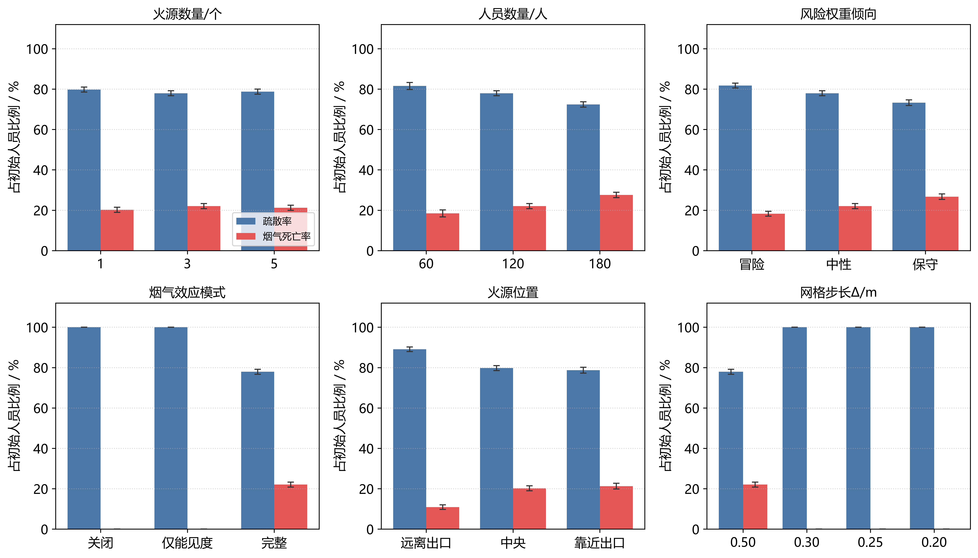
图4 六因子不同水平下的疏散率与烟气死亡率（误差棒为95%置信区间）

7.2.2 疏散动态过程
图5给出三类风险权重下的累计疏散比例曲线，图6给出三种烟气效应模式下的对应曲线。冒险型曲线最早抬升、最先接近其终值，保守型整体右移、抬升滞后；关闭烟气与仅能见度模式的曲线平滑上升并最终达到100%，而完整烟气模式在约120 s后曲线趋于平缓，未能撤离者在此之后陆续因FED累积失能，曲线终值即对应约78%的疏散率。动态过程与7.2.1节的终局统计相互印证。
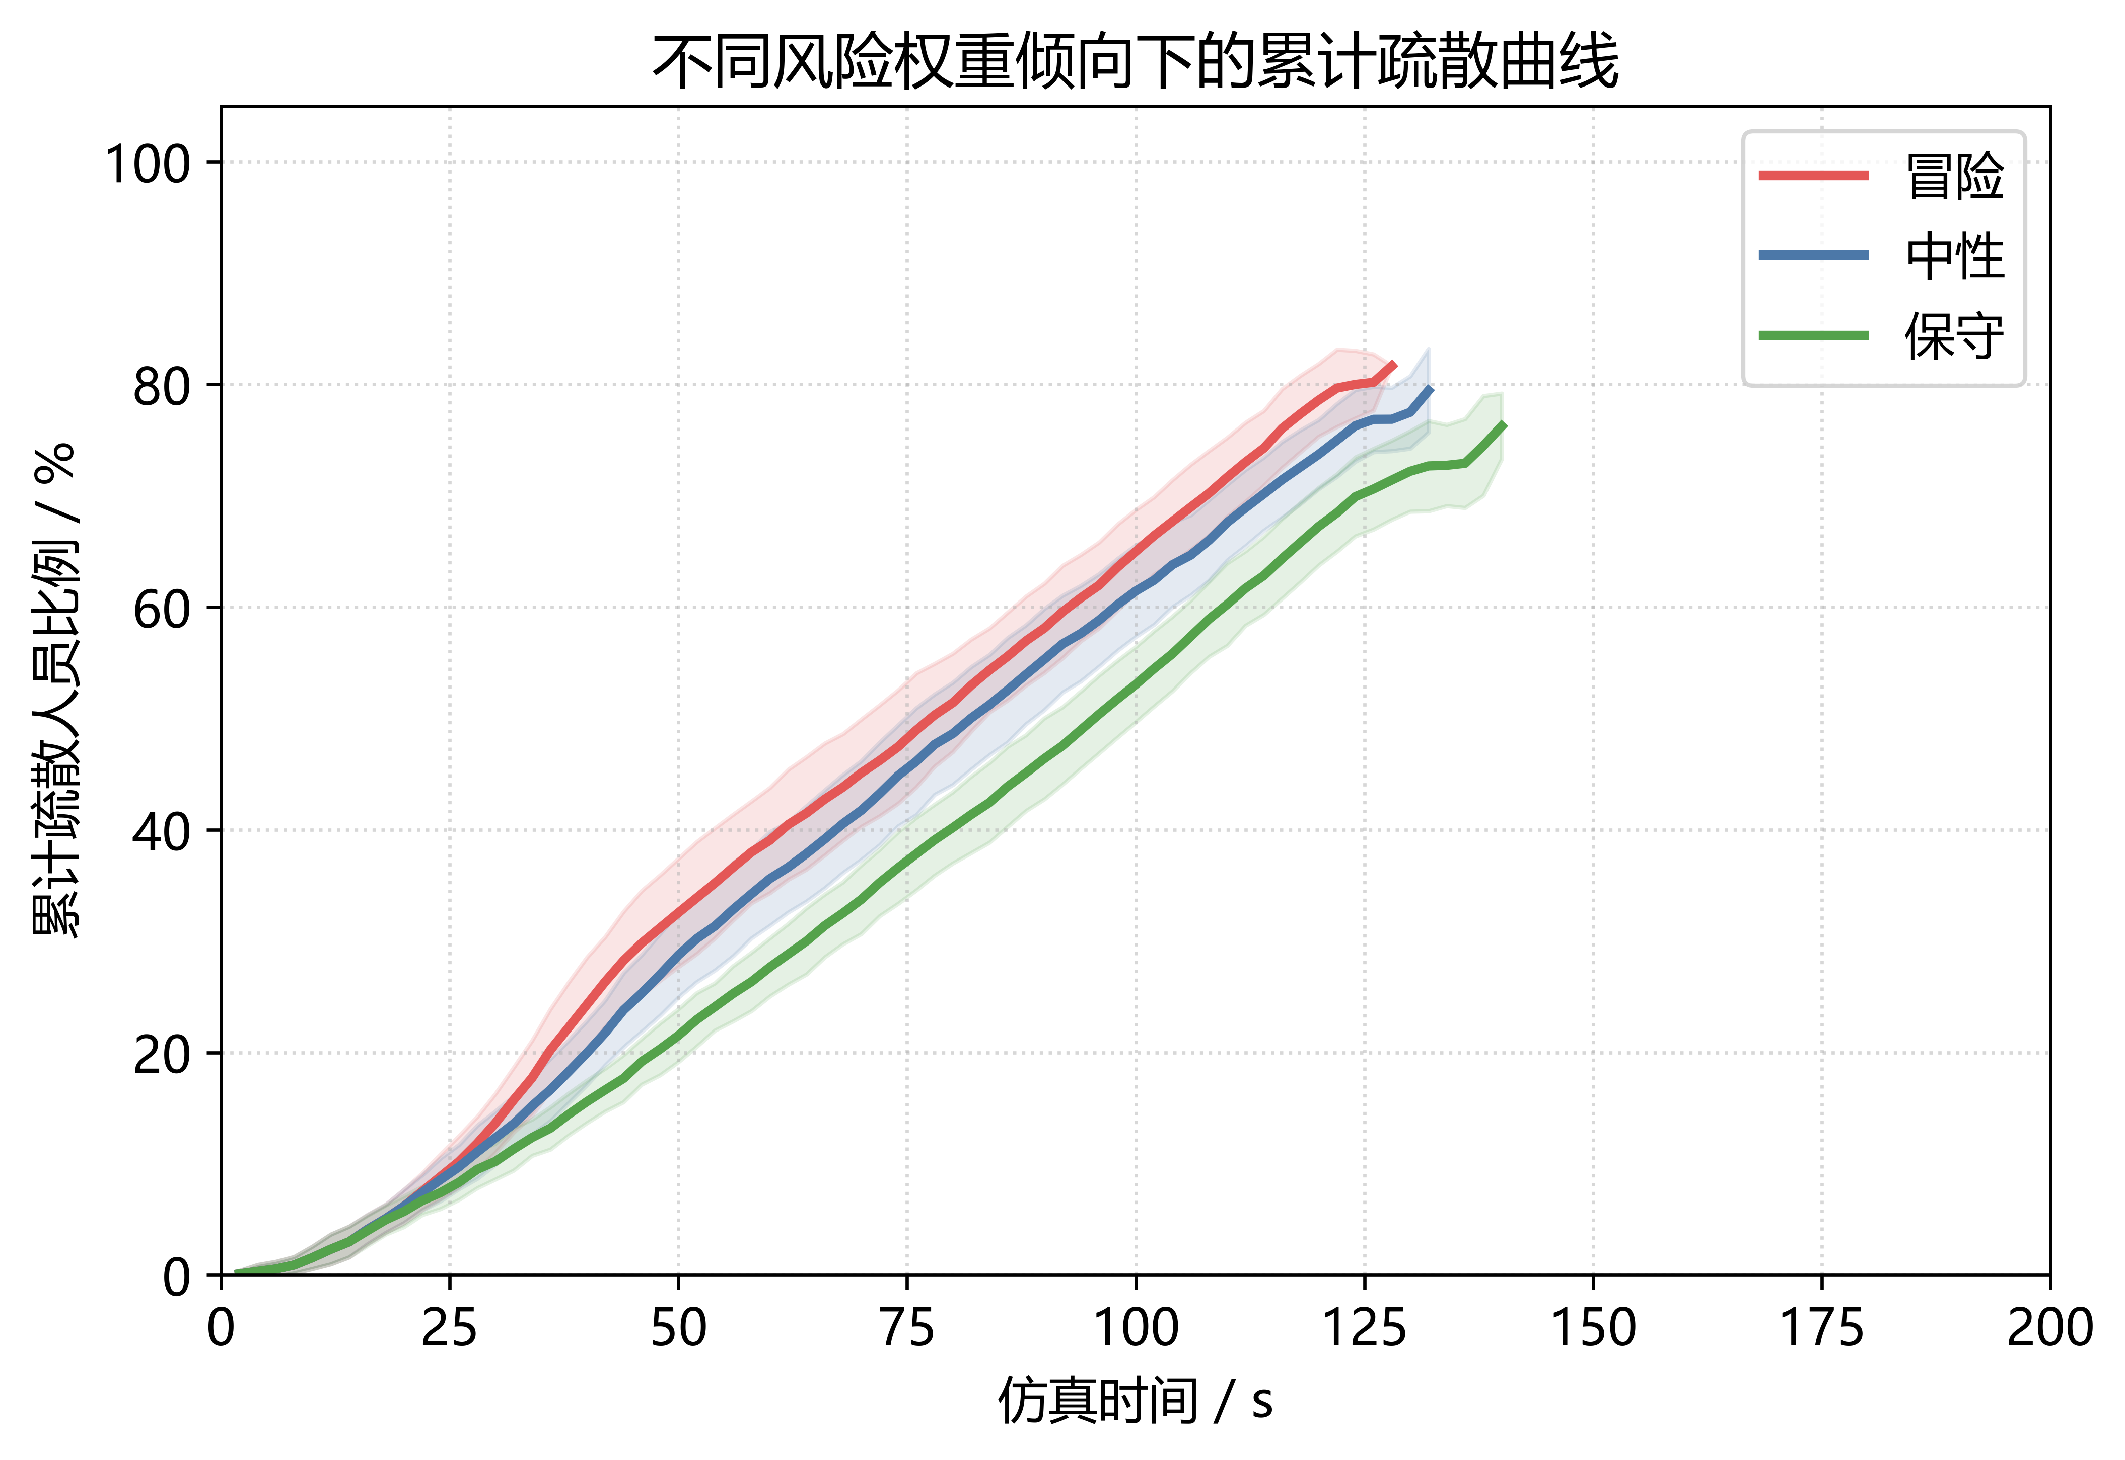
图5 不同风险权重倾向下的累计疏散比例曲线（阴影为±1倍标准差）
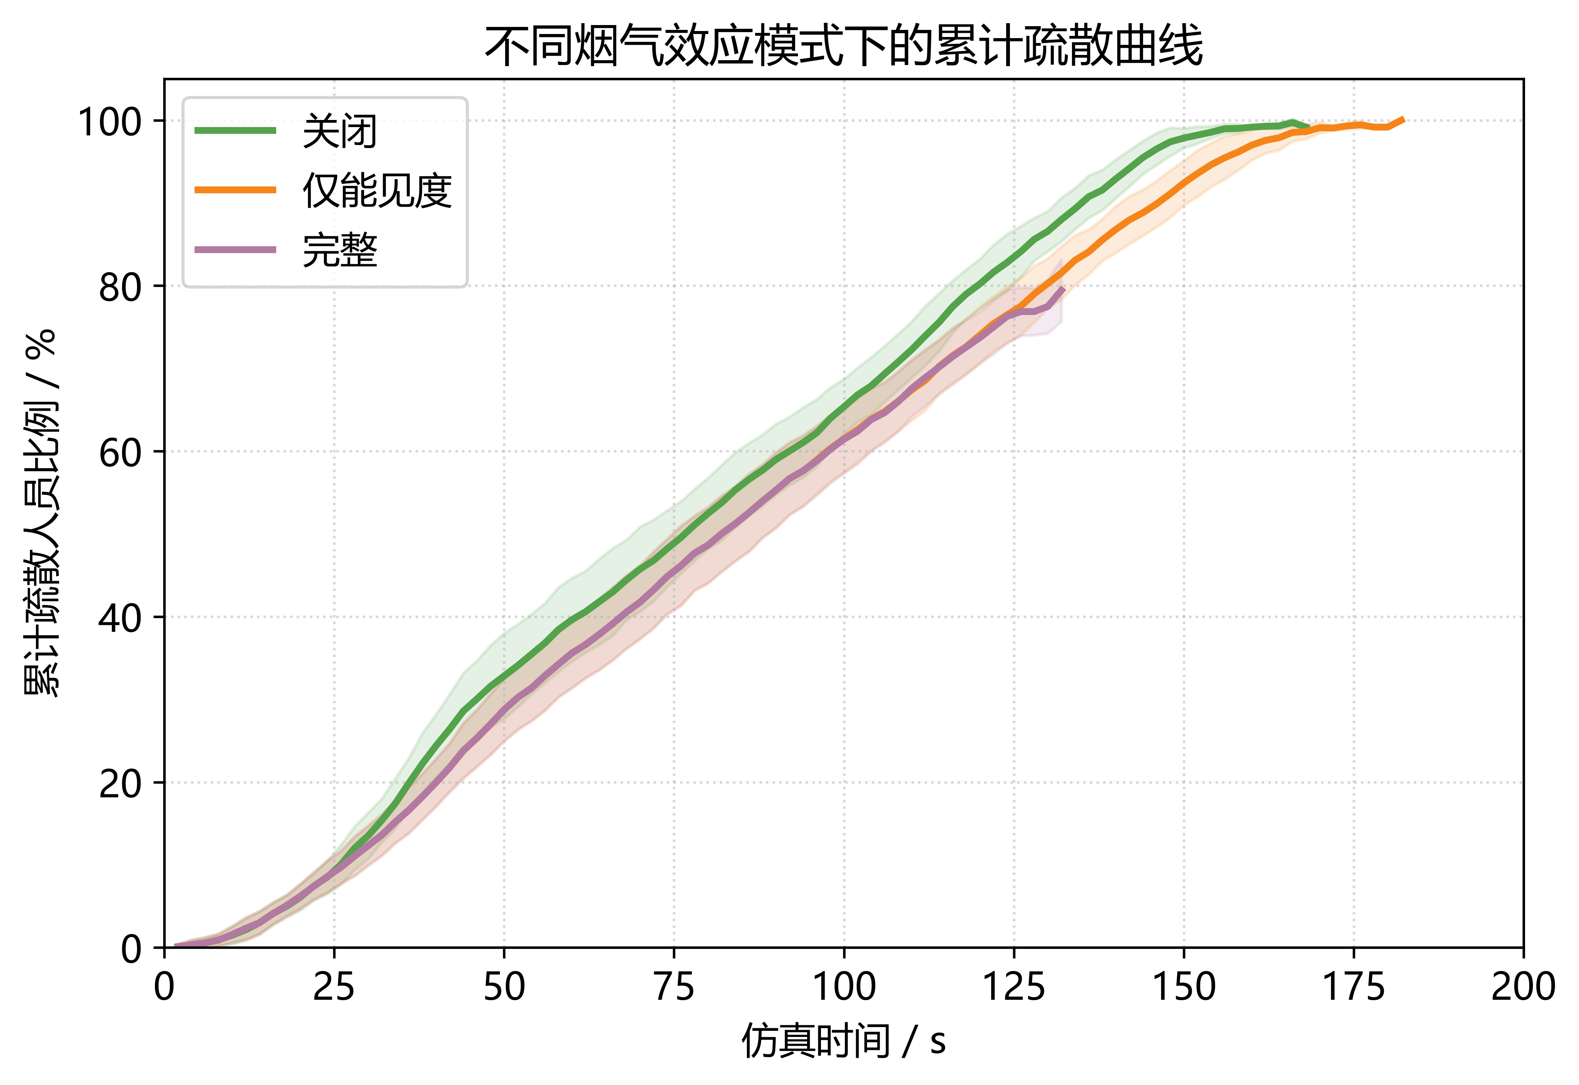
图6 不同烟气效应模式下的累计疏散比例曲线（阴影为±1倍标准差）

7.2.3 网格分辨率敏感性
为区分物理尺度效应与数值离散误差，网格实验令时间步Δt与空间步Δx等比缩放，使智能体物理行走速度Δx/Δt与单位物理时间的FED剂量率在不同分辨率下保持一致，在同一24 m×15 m×3 m物理空间内取Δ=0.50、0.30、0.25、0.20 m四档。结果（图7、表5）表明：Δ=0.30、0.25、0.20 m三档的幸存者平均疏散时间分别为79.1 s、77.9 s、78.9 s，相互差异不足2%，人员运动与时间推进在网格细化方向上趋于稳定；它们与Δ=0.50 m基准（66.7 s）相差约18%，主要源于细网格下可行邻域更密、路径与局部决策更曲折。但烟气毒性的绝对结局对分辨率仍较敏感——Δ=0.50 m时存在约两成烟气死亡，进一步细化后死亡率降为零。其原因在于现象学烟气场依靠固定邻域平均更新、缺乏严格的质量守恒，细网格对烟量具有稀释作用，且智能体固定处于最低可通行体素层，细化会使其几何位置更贴近地面、更晚接触自上而下沉降的烟气层。综合来看，0.30 m及更细三档的疏散率均为100%、平均疏散时间相互差不足2%，表明人群运动学模块在网格细化方向上是收敛的；毒性结局随分辨率变化的根源在于烟气场邻域平均缺乏严格质量守恒，而非运动与决策模块。这既划清了可信结论的边界，也指明应以守恒型输运格式改进烟气场作为后续方向（见第8章）。据此本文固定Δ=0.50 m作为标定分辨率，并强调：毒性死亡的绝对数量不跨分辨率比较，模型的可信结论是同一分辨率下的工况相对比较与方案排序。需特别警示：Δ=0.50 m档约两成烟气死亡的绝对比例依赖于该标定分辨率，既不能外推为真实建筑的死亡预测，也不可与细网格档的零死亡直接比较绝对值；任何引用本模型毒性结局的场合都须同时声明网格分辨率口径。
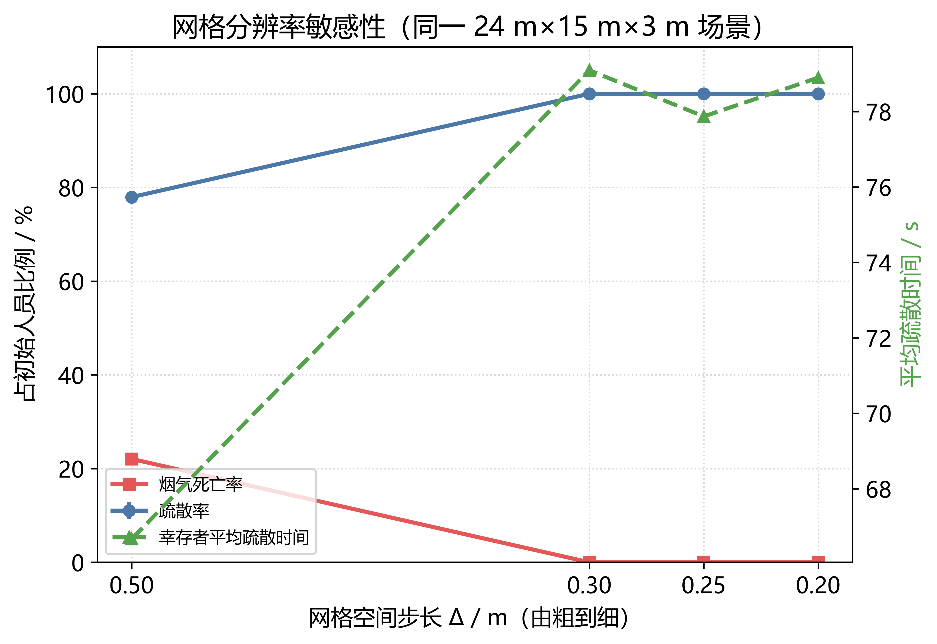
图7 网格分辨率敏感性（同一物理空间，Δt随Δx等比缩放）

7.2.4 死亡原因构成
汇总全部对照实验（共570次仿真），高温直接死亡累计0人次、烟气FED死亡累计10790人次，烟气毒性致死占比100%（图8）。这一构成与7.2.5节FDS给出的“人员高度温度始终低于高温致死阈值”相互印证，说明在中速t²增长火源、烟气先于高温到达人员高度的常见室内火灾场景中，毒性烟气是主要伤亡途径，模型的FED显式建模抓住了主导致灾机制。
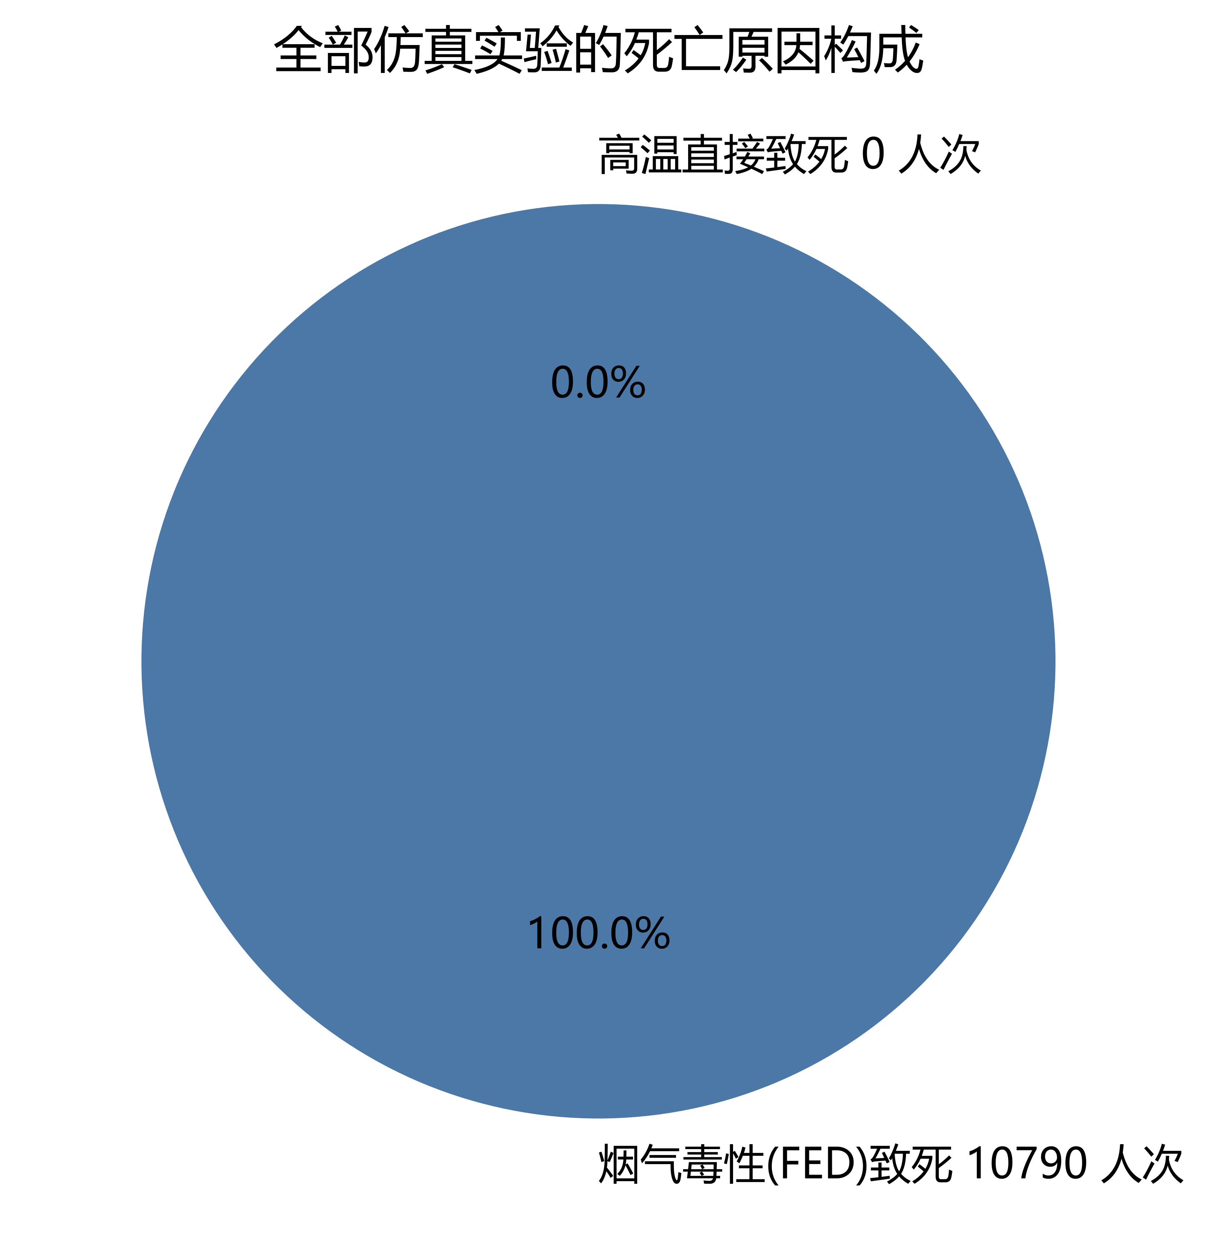
图8 全部对照实验的死亡原因构成

7.2.5 与FDS的交叉标定
为检验火—烟物理场的外部一致性，采用FDS 6.11.1建立与基准场景同尺寸（24 m×15 m×3 m、单出口、三处中速t²火源（α=0.0117），网格0.5 m）的算例，在近火源、中场与出口内侧的1.5 m和2.0 m高度布置温度与能见度测点，模拟300 s。温度结果如图9：人员高度烟气温度近火源1.5 m处峰值约125 ℃、远场与出口处约55～62 ℃，全程低于200 ℃（473 K）的高温致死阈值。能见度结果如图10：90 s前各点维持约30 m，烟气层约在95～125 s下降至人员高度，呼吸高度能见度在约130～150 s跌破10 m危害阈值、180 s后低于6 m。需要强调的是，本文与FDS的交叉标定仅在致灾机制与时间尺度的定性层面展开，不要求元胞温度场在峰值、梯度与空间分布上与FDS求解的N-S方程结果数值一致，其目的是检验“烟气先于高温到达”“约120 s临界窗”等用于疏散评估的关键定性特征是否获得两个独立模型的共同支持，而非将本文模型作为FDS的替代或简化版，关键对比如表6。
表6 本文模型与FDS基准算例的交叉标定对比
对比维度 | FDS（CFD基准） | 本文元胞—多智能体模型 | 一致性
烟气到达人员高度 | 130～150 s能见度跌破10 m | FED死亡高峰约120 s | 时间尺度一致
人员高度温度 | 近场峰值约125 ℃、远场55～62 ℃ | 全程无高温直接死亡 | 机制一致：高温非主因
伤亡主导途径 | 烟气先于高温到达 | 烟气FED死亡占100% | 机制一致：烟气主导
空间分布梯度 | 近火源>中场>出口 | 代价场火/烟项同向、远场延迟 | 趋势一致
定量能力 | N-S/燃烧/辐射，物理保真高 | 唯象CA，温度局部脉冲 | 仅做机制与时间尺度定性对标，不做绝对值交叉验证
由表6，两个相互独立的模型在“烟气先于高温到达、烟气毒性主导伤亡、临界时间窗约120～150 s、危险程度近火源高于远场”等定性结论上一致，交叉标定支持本文模型用于疏散过程的实时相对评估；同时FDS也暴露出本文CA温度场为邻域平均驱动的局部脉冲、缺乏能量守恒意义下的平滑与守恒，因此温度、浓度的单点绝对值应以CFD结果为准，本文模型不替代FDS进行火场定量重构。需要说明，Pathfinder等成熟疏散软件采用连续空间与全局路径（如A*）架构，其时间驱动粒度、人员几何体积均与本文离散体素—局部贪心框架存在本质差异；在尺度归一化与行走速度等效设定尚未统一前，直接比较疏散时间绝对值容易混淆模型机理差异与算法实现差异，这类跨范式对标需另行设计专门的标定框架，故本文暂不纳入、留待后续研究。
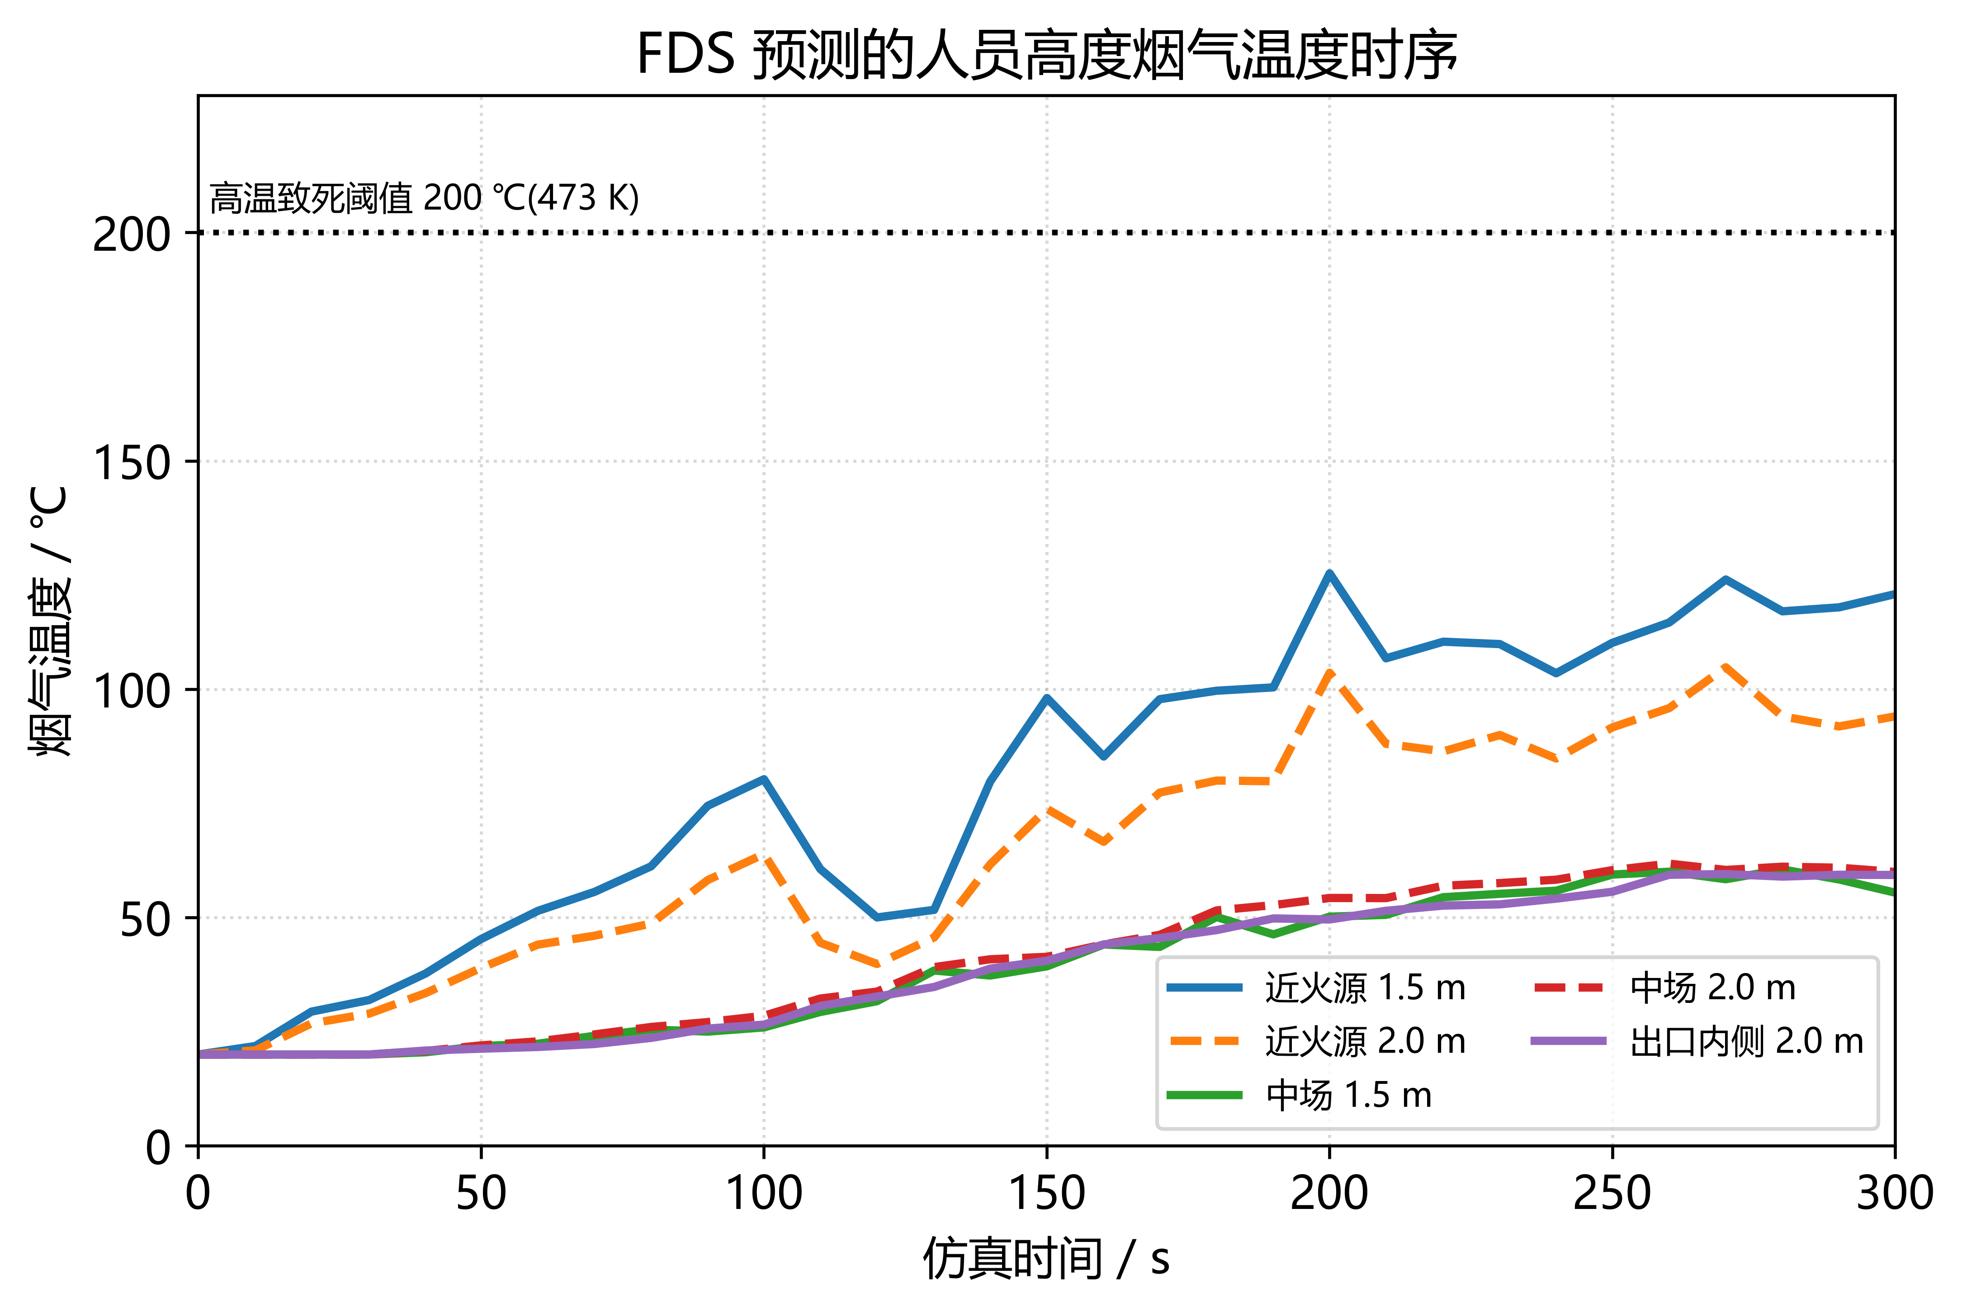
图9 FDS预测的人员高度烟气温度时序（虚线为200 ℃高温致死阈值）
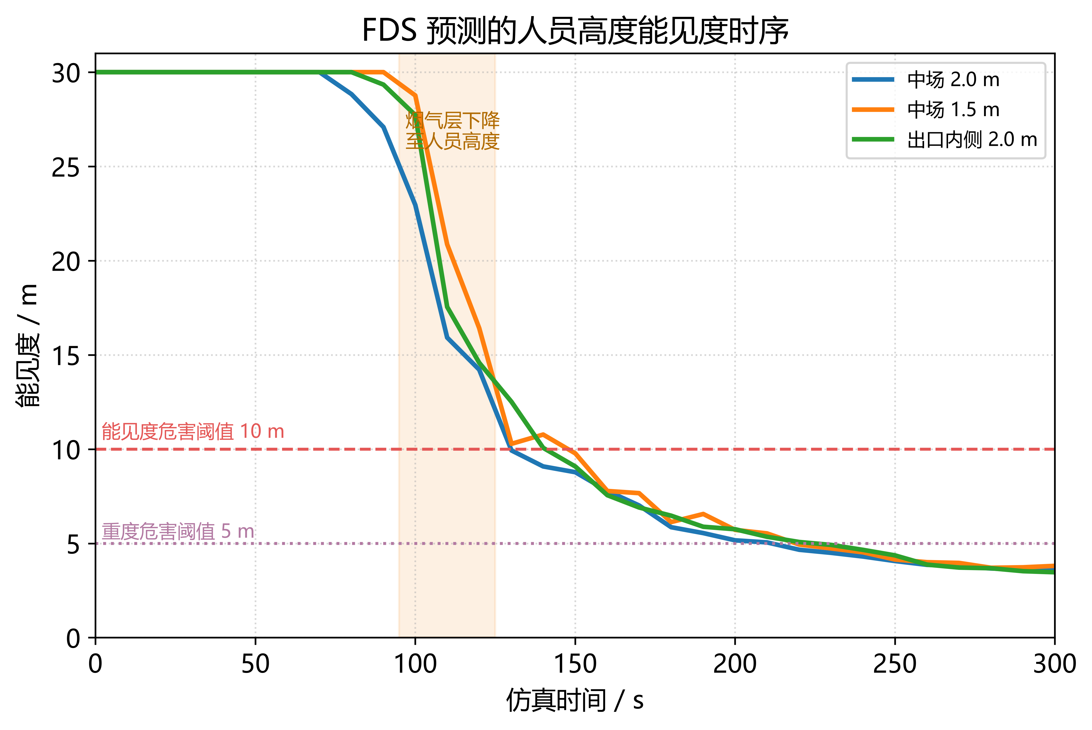
图10 FDS预测的人员高度能见度时序（95～125 s烟气层下降至人员高度）

7.2.6 与经典元胞疏散模型的横向对比
为定位本文模型相对经典元胞疏散模型的位置，在同一基准场景与配对种子下设置三组对照（每种人数各重复30次）：其一为退化的静态地板场CA，即关闭火源与烟气、仅按到出口距离决策；其二保留火—烟场但关闭火、烟代价权重，人员沿最短距离硬穿火烟；其三为本文中性动态火烟代价场，结果如表7。退化静态CA在60、120、180人下均实现100%疏散、无死亡，出口流量峰值随密度由1.92人/s单调升至3.77人/s，与文献^{[12-13,20-21]}等经典元胞疏散模型在无灾害场景下“人员可全部撤离、单出口通过能力随需求上升并形成瓶颈”的普遍规律定性一致，说明本文运动学内核在退化到经典CA时行为合理，可作为比较基准。
对比“硬穿火烟”与“动态代价场”两组可见新机制的实际作用：在60、120人下，动态代价场使疏散率由71.9%、72.7%提升至81.6%、77.9%，烟气死亡率分别下降约9.7、5.1个百分点，出口流量峰值降低约10%、7%，其代价是幸存者平均疏散时间由约58 s增至约67 s。需要指出，动态代价场组幸存者的平均累计FED（约0.27）反而略高于硬穿组（约0.20），这并非代价场加剧暴露，而是竞争风险下的幸存者选择效应：硬穿烟者中FED率先突破1者失能死亡、得以幸存的多为快速通过者，而绕烟者路径更长、暴露时间增加却始终低于失能阈值，故应以疏散率与死亡率而非幸存者FED均值评判干预效果。当人数升至180人，两组疏散率趋近（72.3%与72.4%），表明单出口通过能力成为主导瓶颈时，路径代价优化的边际收益被稀释，与7.2.1节密度效应相互印证。综合而言，动态火烟代价场以可接受的时间代价换取了中低密度下更高的存活率与更平缓的出口流量，其目标并非最短疏散时间，而是火烟动态信息下的路径质量与生存概率。
表7 与经典元胞疏散模型的同工况横向对比（每种人数30次配对重复）
模型设置（同场景、配对种子） | 人数 | 疏散率/% | 烟气死亡率/% | 幸存者均疏散/s | 出口流量峰值/(人·s⁻¹)
静态地板场CA（关闭火烟、纯距离） | 60 | 100.0 | 0.0 | 77.3 | 1.92
 | 120 | 100.0 | 0.0 | 77.0 | 2.97
 | 180 | 100.0 | 0.0 | 77.3 | 3.77
保留火烟但不规避（纯距离硬穿） | 60 | 71.9 | 28.1 | 57.9 | 1.72
 | 120 | 72.7 | 27.2 | 58.0 | 2.48
 | 180 | 72.3 | 27.5 | 58.1 | 3.63
本文动态火烟代价场（中性） | 60 | 81.6 | 18.4 | 66.9 | 1.55
 | 120 | 77.9 | 22.1 | 66.7 | 2.30
 | 180 | 72.4 | 27.6 | 66.0 | 2.97

8 结论与展望
以MASON为内核设计并实现了BIM驱动、火场—烟气—人群三场耦合的多智能体协同疏散仿真系统，主要工作与结论如下：①模型上，提出t²火源与温差平方加速的非线性火焰元胞自动机、显式对流—扩散烟气场与FED毒性累积判据、融合距离/火/烟的三维代价场局部贪心决策，并以格点排他再现出口前排队、以双缓冲“先场后人”时序保证因果一致，形成可实时演化的火—烟—人三场耦合模型；②系统上，打通“IFC解析—三维体素—三场耦合—Web渲染—交互闭环”链路，实现由真实BIM模型到可交互三维疏散仿真的端到端贯通，真实BIM大楼当前用于功能演示、定量结果基于标准化算例；③验证上，在24 m×15 m×3 m标准场景完成六因子、每工况30次配对重复对照并与FDS同尺寸算例交叉标定：人员密度升高与火源趋近出口显著恶化疏散，烟气FED毒性为伤亡主导途径，风险权重存在“规避收益—延误代价”的权衡，两模型在烟气主导伤亡与约120～150 s临界时间窗上一致；同时定量发现烟气毒性的绝对结局存在网格尺度依赖，故固定标定分辨率、仅在同分辨率下作工况相对比较，不将唯象模型用于单点绝对预测。
本文模型仍存在三方面局限：其一，烟气场以邻域平均代替守恒型输运，毒性结局的网格分辨率依赖（见7.2.3节）决定了绝对死亡人数不适用跨尺度比较；其二，人群交互仅以格点排他与移动冷却刻画，缺乏社会力意义上的接触力学与压力传递，高密度下的“快即是慢”与出口拱塞只能定性涌现；其三，火灾增长系数α与释烟系数κ尚未经标准火灾实验标定，目前为量级合理的工程取值，温度、浓度的单点绝对值不具定量预测能力。
后续工作将针对上述局限展开：以有限体积等守恒格式重构烟气输运模块，从根源上削弱毒性结局的网格尺度效应；在离散框架内引入摩擦、排斥项以增强出口拱塞与压力波动的定量一致性；基于ISO 9705房间火灾实验或FDS标准算例标定α、η、κ等参数，推动模型由同分辨率下的相对排序走向带不确定度的区间预测；并在建立跨范式标定框架后补充与成熟疏散软件的对标，逐步接入实时传感与定位数据，向火灾态势下的数字孪生动态疏散引导演进。

参考文献
[1] PURSER D A. Toxicity assessment of combustion products[M]//SFPE Handbook of Fire Protection Engineering. 3rd ed. Quincy: National Fire Protection Association, 2002.
[2] 王春平, 崔辉, 谯柳, 等. 建筑火灾与人员疏散耦合模拟研究[J]. 安全, 2024, 45(7): 55-60.
[3] 陈海涛, 贾博威, 仇砚宁, 等. 基于元胞自动机的建筑火灾多智能体人员疏散模型[J]. 灾害学, 2022, 37(4): 212-218.
[4] LU X Z, LIGNOS D, YANG X C, et al. Development of a coupled CFD-ABAQUS framework for nonlinear fire-structure simulation[J]. Engineering Structures, 2022, 251: 113447.
[5] 胥旋, 史聪灵, 车洪磊, 等. 基于多智能体的人员应急疏散模型研究[J]. 中国安全科学学报, 2022, 32(6): 165-171.
[6] ZHENG X P, ZHONG T K, LIU M T. Modeling crowd evacuation of a building based on seven methodological approaches[J]. Building and Environment, 2009, 44(3): 437-445.
[7] WAS J, KARP A, ŁUKASIK S, et al. Modeling of fire spread including different heat transfer mechanisms using cellular automata[C]//Proceedings of the International Conference on Computational Science. Cham: Springer, 2020, 12137: 445-458.
[8] 王祺, 林旭川, 钟江荣, 等. 基于三维元胞自动机的高层火灾蔓延过程快速模拟方法[J]. 自然灾害学报, 2026, 35(1): 1-10. DOI:10.13577/j.jnd.2026.0101.
[9] BURSTEDDE C, KLAUCK K, SCHADSCHNEIDER A, et al. Simulation of pedestrian dynamics using a two-dimensional cellular automaton[J]. Physica A: Statistical Mechanics and its Applications, 2001, 295(3/4): 507-525.
[10] HELBING D, MOLNÁR P. Social force model for pedestrian dynamics[J]. Physical Review E, 1995, 51(5): 4282-4286.
[11] HELBING D, FARKAS I, VICSEK T. Simulating dynamical features of escape panic[J]. Nature, 2000, 407(6803): 487-490.
[12] 宋卫国, 于彦飞, 范维澄, 等. 一种考虑摩擦与排斥的人员疏散元胞自动机模型[J]. 中国科学E辑: 技术科学, 2005, 35(7): 725-736.
[13] 张鑫龙, 陈秀万, 李怀瑜, 等. 一种改进元胞自动机的人员疏散模型[J]. 武汉大学学报(信息科学版), 2017, 42(9): 1330-1336.
[14] WAGNER N, AGRAWAL V. An agent-based simulation system for concert venue crowd evacuation modeling in the presence of a fire disaster[J]. Expert Systems with Applications, 2014, 41(6): 2807-2815.
[15] 陈鹏, 王晓璇, 刘妙龙. 基于多智能体与GIS集成的体育场人群疏散模拟方法[J]. 武汉大学学报(信息科学版), 2011, 36(2): 133-139.
[16] 刘畅, 陈永鸿. 基于BIM的火灾应急疏散研究综述[J]. 中国安全生产科学技术, 2022, 18(10): 180-186.
[17] RÜPPEL U, SCHATZ K. Designing a BIM-based serious game for fire safety evacuation simulations[J]. Advanced Engineering Informatics, 2011, 25(4): 600-611.
[18] 刘占省, 张安山, 王文思, 等. 数字孪生驱动的冬奥场馆消防安全动态疏散方法[J]. 同济大学学报(自然科学版), 2020, 48(7): 962-971.
[19] 袁春燕, 王坤, 陈虹燕, 等. 基于人员心理-环境因素的火灾疏散速度修正方法研究[J]. 中国安全生产科学技术, 2020, 16(7): 112-118.
[20] 陈长坤, 王楠楠, 席冰花. 行李携带人员疏散元胞自动机模型研究[J]. 中国安全科学学报, 2014, 24(7): 3-9.
[21] 陈长坤, 孙华锴, 童蕴贺, 等. 基于元胞自动机的火源威胁下人员疏散模型[J]. 中国安全生产科学技术, 2020, 16(10): 47-52.
[22] 宋英华, 涂凝晗, 马亚萍. 考虑视野受限的元胞自动机疏散模型[J]. 中国安全科学学报, 2022, 32(3): 123-129.
[23] REYNOLDS C W. Flocks, herds and schools: a distributed behavioral model[J]. ACM SIGGRAPH Computer Graphics, 1987, 21(4): 25-34.
[24] 席健, 吴宗之, 梅国栋. 基于ABM的矿井火灾应急疏散数值模拟[J]. 煤炭学报, 2017, 42(12): 3189-3195.
[25] RONCHI E, PURSER D A, BERLINEROVA N, et al. Application of a multi-species toxic gas model to evacuation modelling[J]. Safety Science, 2019.
[26] 吕希奎, 白娇娇, 陈瑶. 基于建筑信息模型与Pyrosim软件的地铁车站火灾模拟仿真方法[J]. 城市轨道交通研究, 2019, 22(6): 147-151.
[27] YAKHOU N, THOMPSON P, SIDDIQUI A, et al. Towards a BIM-based holistic evacuation modelling framework[J]. Journal of Building Engineering, 2023, 63: 105557.
[28] 田玉敏. 建筑火灾中人员疏散响应过程推理与评估模型研究[J]. 消防科学与技术, 2011, 30(7): 620-624.
[29] 耿聪, 赵道亮, 崔慧敏, 等. 基于FDS+EVAC的宿舍火灾和人员疏散模拟研究[J]. 应用技术学报, 2023, 23(2): 154-160.

